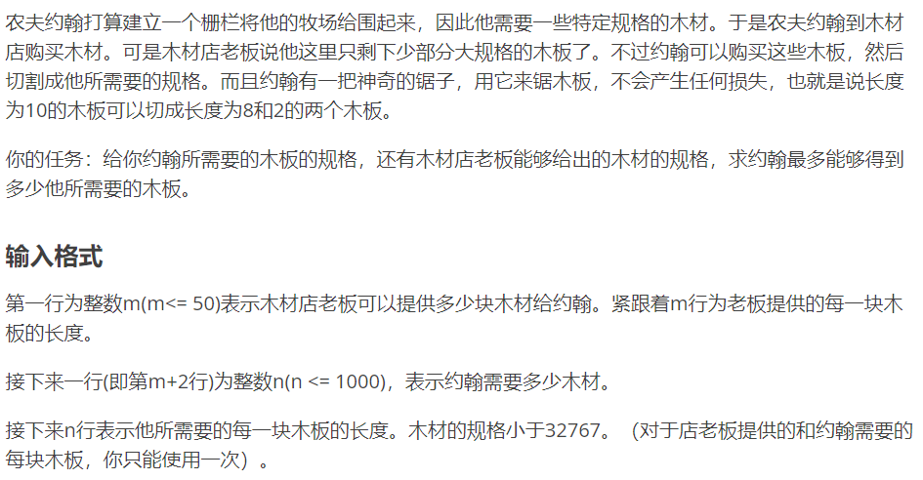



int a[60],fa[60],b[1030],s[1030];

int n,m,sum,t;

bool dfs(int k,int x,int mid){

if(k<=0)return 1;

if(sum-t<s[mid])return 0;//剪枝2

for(int i=x;i<=n;i++)

if(fa[i]>=b[k]){

fa[i]-=b[k];

if(fa[i]<b[1])t+=fa[i];

if(b[k]==b[k-1]){//剪枝3

if(dfs(k-1,i,mid))

return 1;

}

else

if(dfs(k-1,1,mid))

return 1;

if(fa[i]<b[1])t-=fa[i];

fa[i]+=b[k];

}

return 0;

}

int main(){

n=rd();

for(int i=1;i<=n;i++){

a[i]=rd();

sum+=a[i];

}

m=rd();

for(int i=1;i<=m;i++)b[i]=rd();

sort(b+1,b+m+1);

for(int i=1;i<=m;i++)

s[i]=s[i-1]+b[i];

while(sum<s[m])m--;//二分范围

int l=1,r=m;

while(l<=r){

t=0;

for(int i=1;i<=n;i++)fa[i]=a[i];

int mid=(l+r)>>1;

if(dfs(mid,1,mid))

l=mid+1;

else

r=mid-1;

}

printf("%d",l-1);

return 0;

}